常规注册与登录操作指引

一、注意事项
1.请使用台式电脑或笔记本电脑打开报名入口登录报名系统,不得使用平板或手机打开报名入口。
2.报名过程中如出现操作问题可尝试更换谷歌、火狐等浏览器解决，或者更换电脑。

二、注册与登录操作步骤
第1步 点击“新用户注册”进入注册页面。
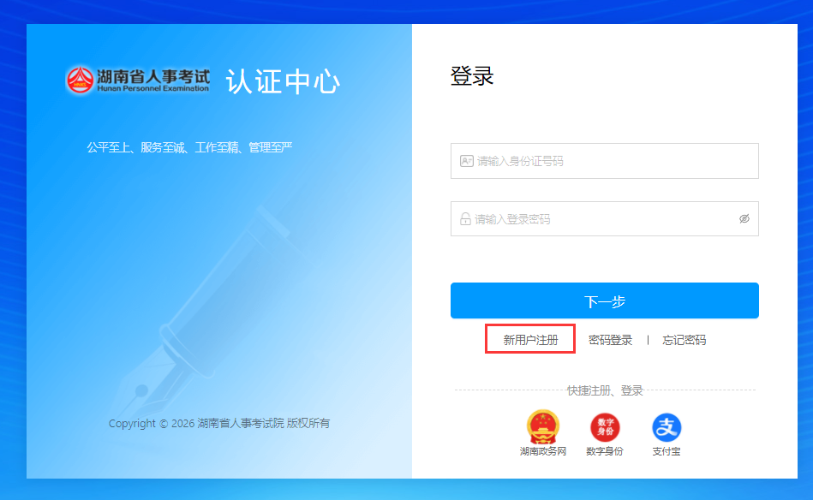
第2步 填写姓名、身份证号码、手机号码、短信验证码、设置登录密码，采集实名照片，勾选同意《用户服务协议》并提交。
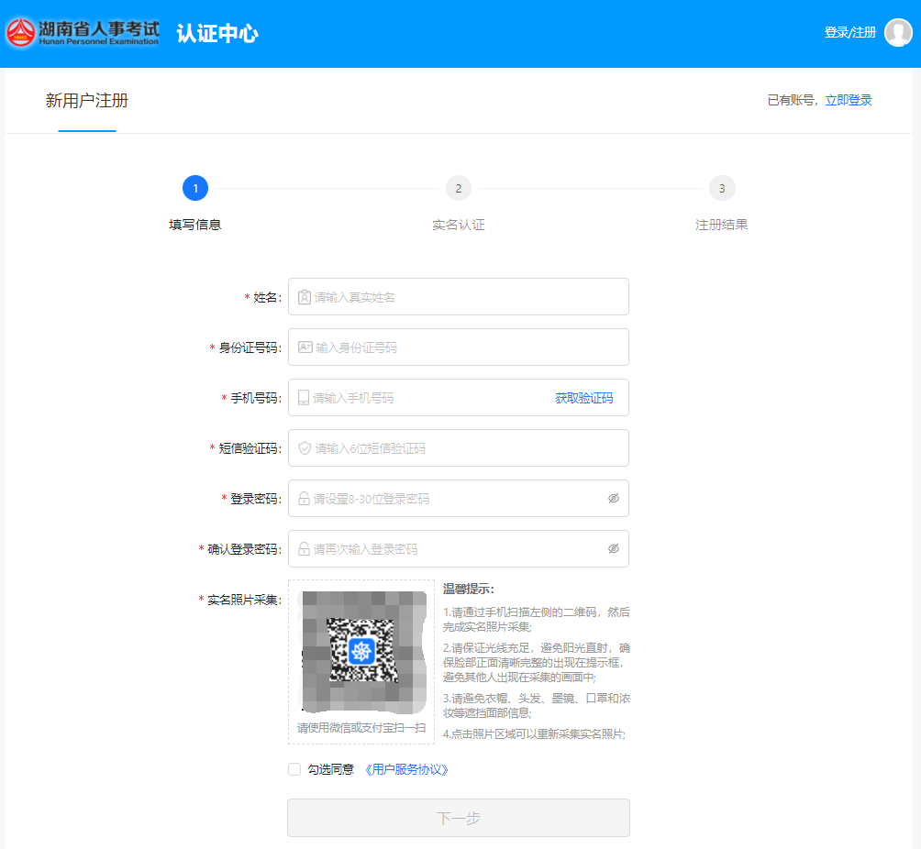
第3步 勾选本人确认以上信息无误并继续注册。
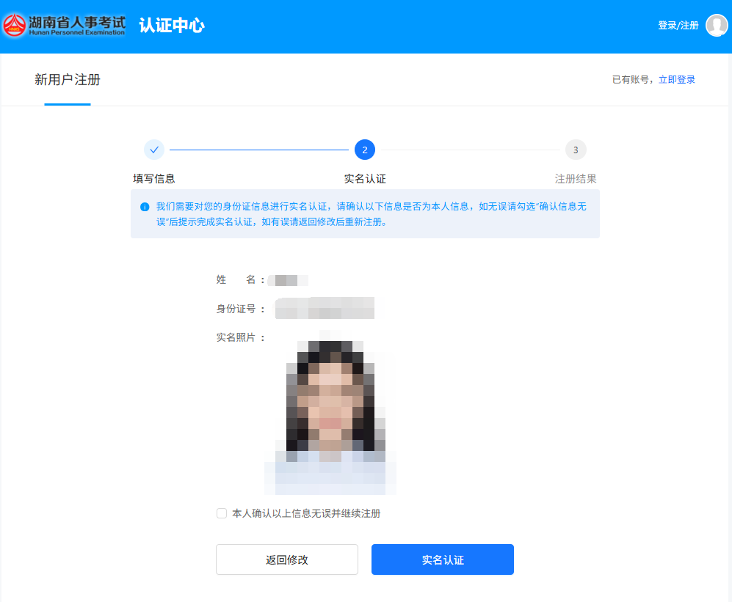
第4步 实名认证通过后注册成功，点击“前往登录”可登录系统。
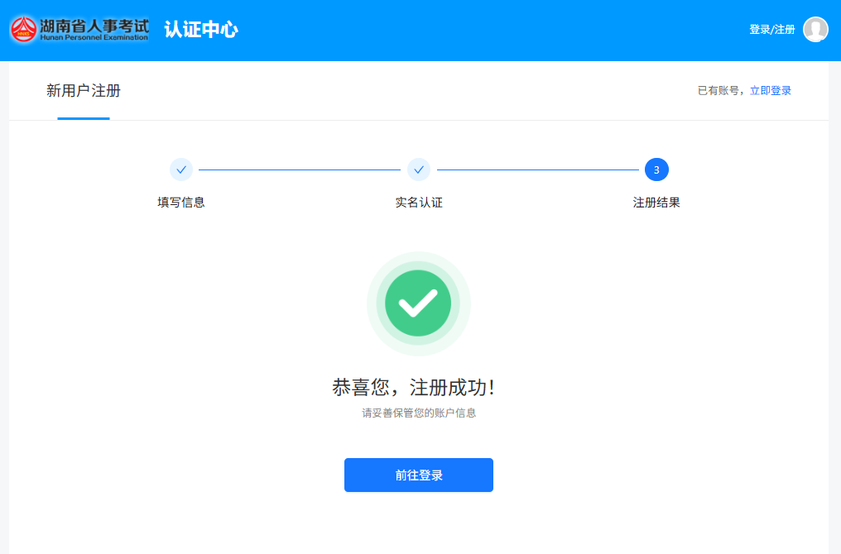
第5步 输入身份证号码和密码，点击“下一步”，滑动验证通过后，可选择手机短信验证登录或扫码验证登录。
